Министерство науки и высшего образования Российской Федерации

Федеральное государственное бюджетное образовательное учреждение высшего образования

«Московский политехнический университет»

Кафедра «Инфокогнитивные технологии»

Образовательная программа «Веб-технологии»

Отчет по курсовому проекту

по дисциплине «Инженерное проектирование»

Тема: «Сервис о погоде»

**Выполнил:**

Студент группы 191-321

_________________ Свичник В.А.

подпись, дата

**Принял**:

Старший преподаватель

_________________ Даньшина М.В.

подпись, дата

Москва 2020

Оглавление

Введение 3

Анализ аналогов 4

Gismeteo 4

Яндекс.Погода 9

AccuWeather 11

Rp5.ru 12

Разработка инфологической схемы базы данных 14

Разработка физической схемы базы данных 15

Кейсы использования приложения пользователем и администратором 16

Описание реализации всех этапов проекта 18

1 этап: Анализ аналогов 18

2 этап: Проектирование инфологической модели предметной области (Модель "Сущность-Связь"), концептуальное проектирование 18

3 этап: Проектирование физической структуры (конкретные таблицы, столбцы и связи между ними) 18

4 этап: Создание django-приложения, сохранение проекта в GIT, изучение документации фреймворка 18

5 этап: Настройка административного интерфейса Django 21

6 этап: Наполнение базы данных. Продумывание кейсов использования административной панели, донастройка интерфейса 23

7 этап: Реализация REST API (минимум два примера url). Разобраться с тестированием API через сервис Postman 23

8 этап: Реализация импорта и экспорта данных в базу данных, например, с помощью django-import-export или аналогов 24

9 этап: Написание минимум 5 типовых запросов к базе данных 25

10 этап: Документирование (подробное описание этапов работы над проектом, в том числе структура базы данных, типовые запросы к БД, и т.д.) 25

Типовые запросы к базе данных 26

Заключение 27

Список использованных источников 28

# Введение

Сервис о прогнозе погоды – один из самых популярных сервисов, которые человек использует в повседневной жизни почти каждый день. В ходе данного проекта была создана и настроена база данных для возможного прикладного использования для создания полноценного сервиса для нахождения информации о погоде.

В процессе разработки данного проекта был использован тип разработки «V-Model», характеризуемый направленностью на тщательную проверку и тестирование продукта, находящегося уже на первоначальных стадиях проектирования.

Проанализировав существующие сервисы, можно выделить следующие популярные ресурсы для просмотра погоды:

* Gismeteo
* Яндекс.Погода
* AccuWeather
* Rp5.ru

# Анализ аналогов

## Gismeteo

Ссылка на сервис: <https://www.gismeteo.ru/catalog/russia/>

**Функционал:**

1. Главная страница:

* Новости

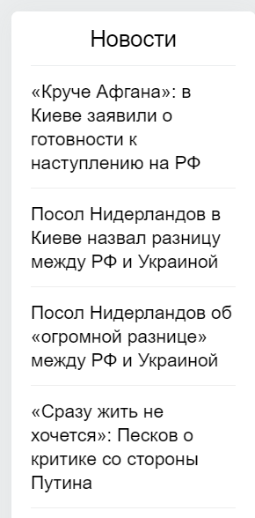

* Новости гисметио

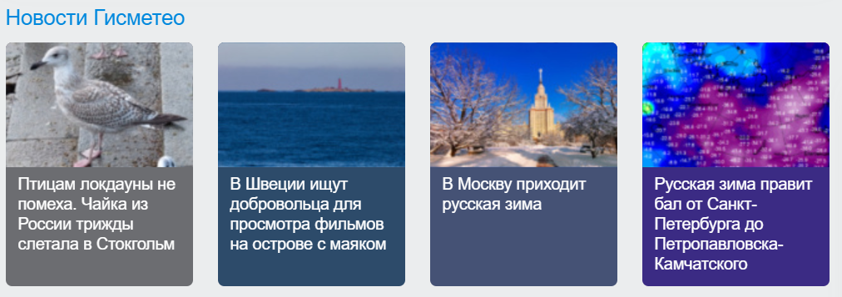

* место для рекламных объявлений



* поиск страны или региона



* навигационное меню



* Список популярных городов

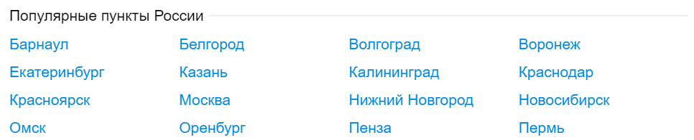

* погода на карте

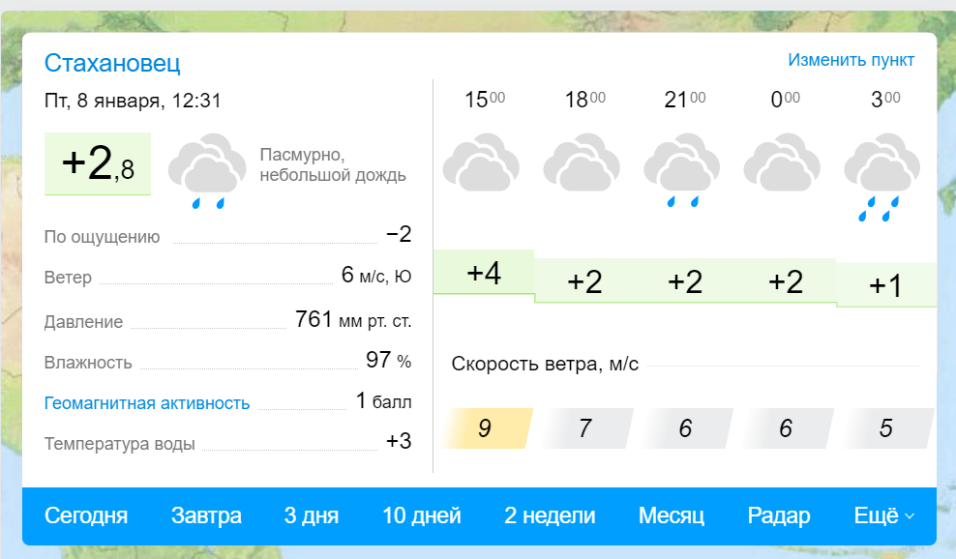

1. Страница «Новости»

* навигация по новостным порталам



* колонка с блоками новостей

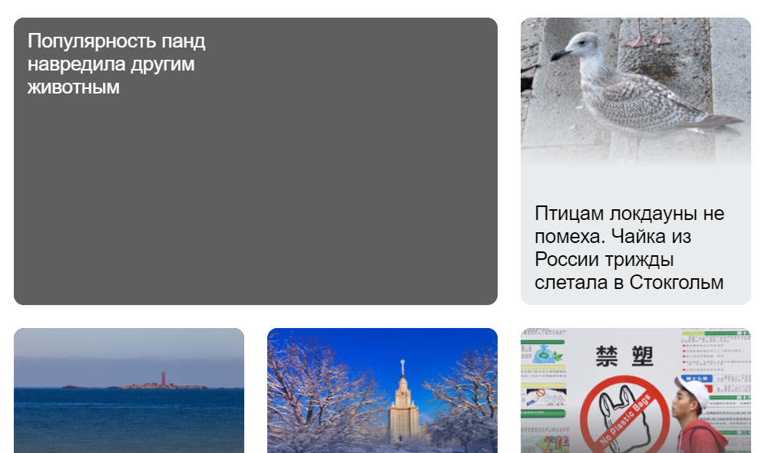

* колонка с Hype News



* колонка с рекламой



1. Страница «Карты»

* навигация по типам ветру, осадкам, облачности и температуре воздуха



* карта с визуальным обозначением в разное время

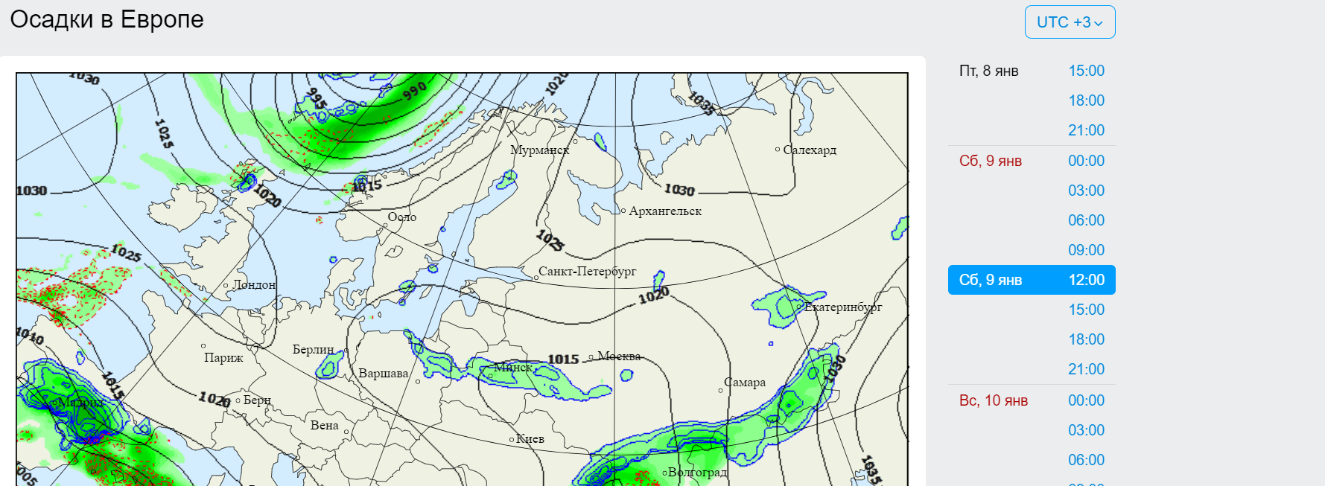

* выбор региона

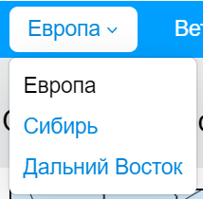

1. Страница «Информеры»

* навигационное меню по странице



* слайдер с примерами погодных информеров

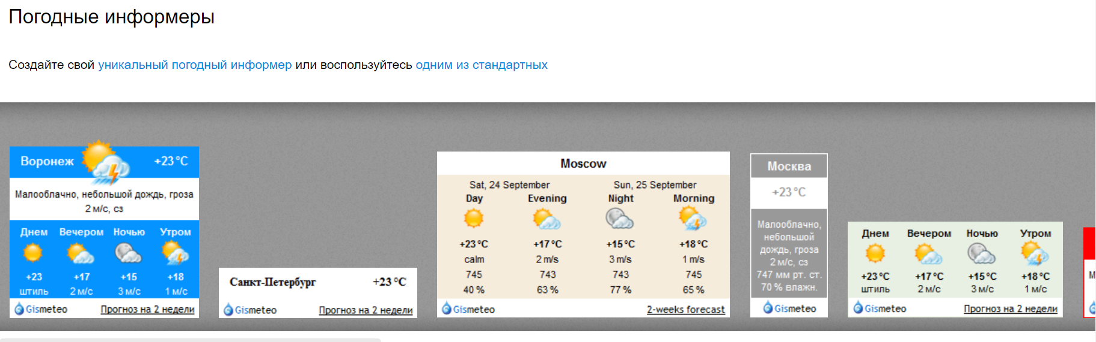

* пункты для настройки уникального информера

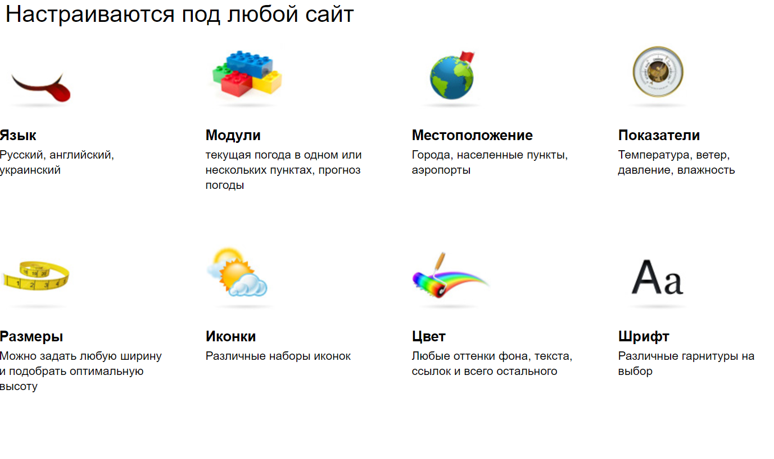

1. Страница «Приложения»

* навигация по типу устройств



* поддержка



* ссылки на приложения

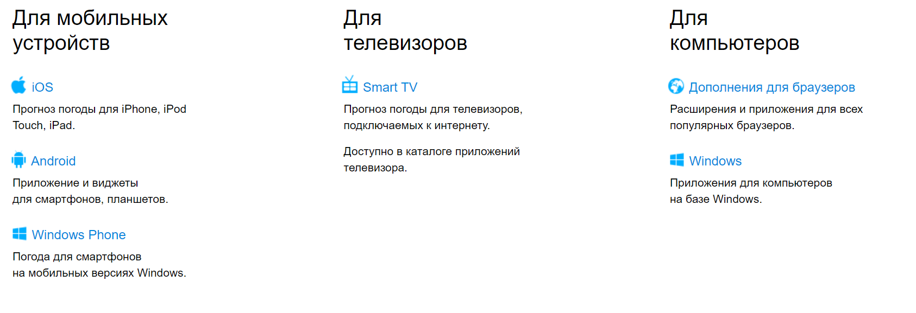

## Яндекс.Погода

Ссылка на сервис: <https://yandex.ru/pogoda/region/225?lat=56.948799&lon=53.150448&via=brd>

**Функционал:**

1. Главная страница

* Навигация по периоду прогноза погоды



* Поиск по городу или району



* Информация о световом дне, фазе луны, магнитном поле, УФ-индексе

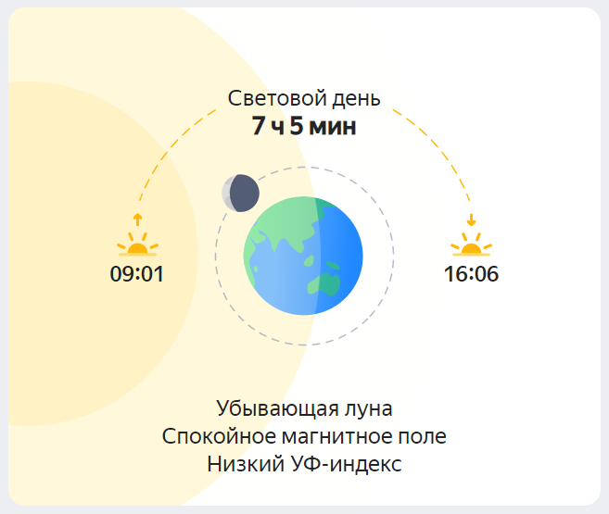

* Рекламный блок



* Погода по дням

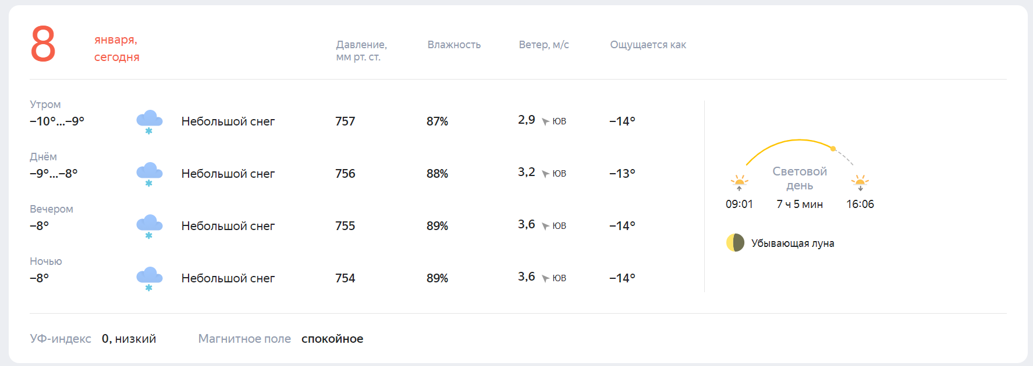

* Прогноз погоды на сегодня и карта осадков

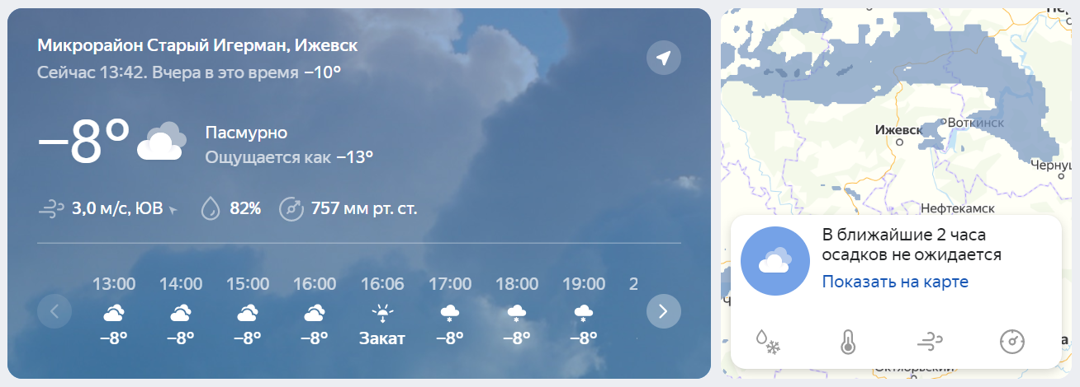

* Карта осадков

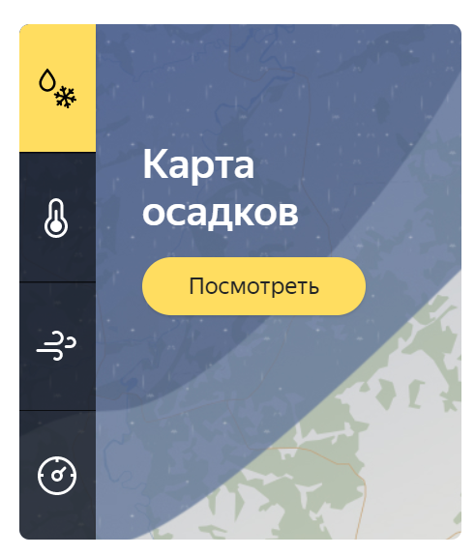

* Список городов

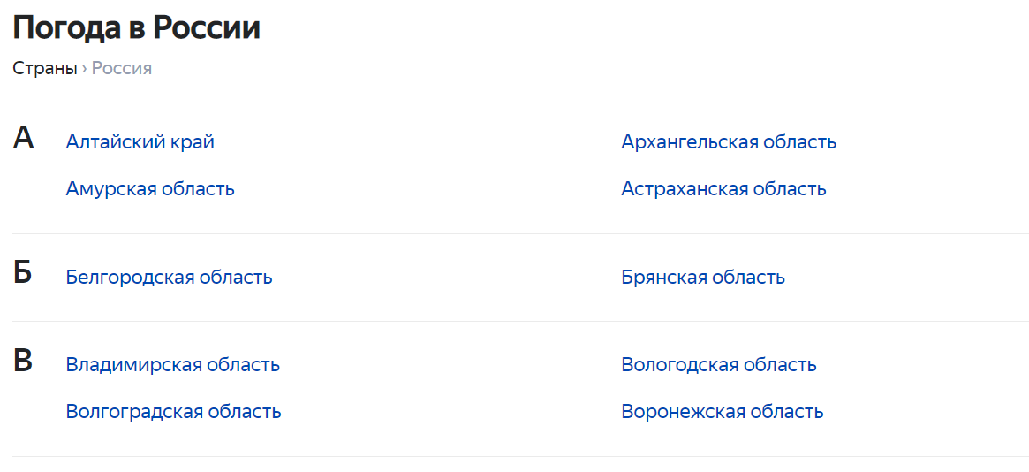

## AccuWeather

Ссылка на сервис: <https://www.accuweather.com/>

**Функционал:**

* Навигационное меню



* Поиск местоположения



* Рекламный блок

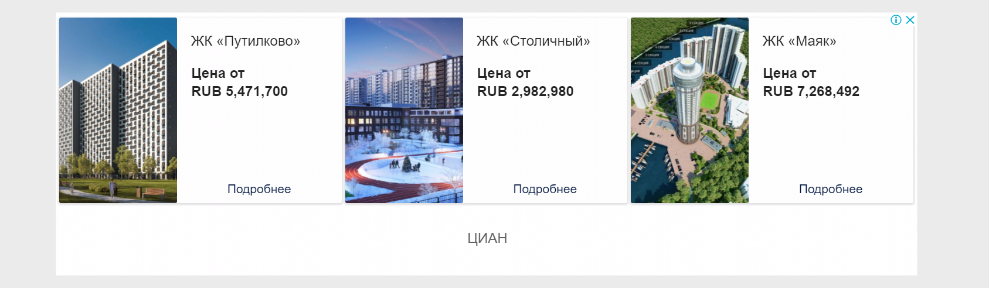

* Метеорологический радар с картой

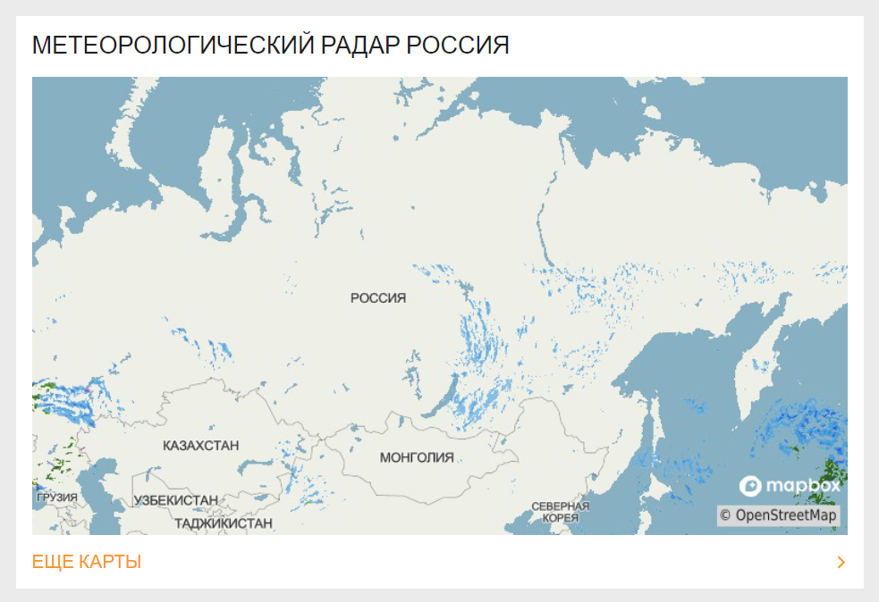

* Погодные условия Россия

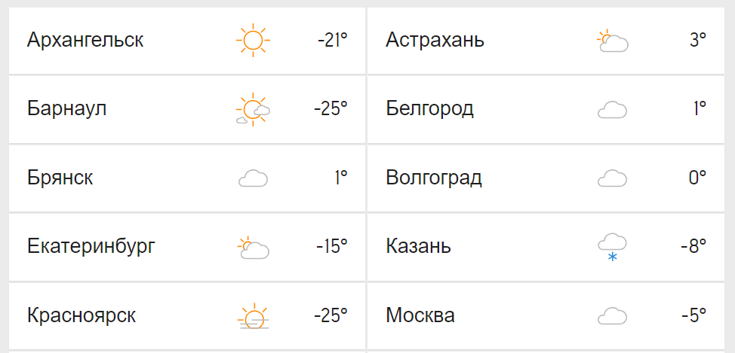

* Настройки



## Rp5.ru

Ссылка на сервис: <https://rp5.ru/>

**Функционал**:

* Навигационное меню



* Выбор страны



* Поиск города или села



* Пункты настройки



* Новости погоды

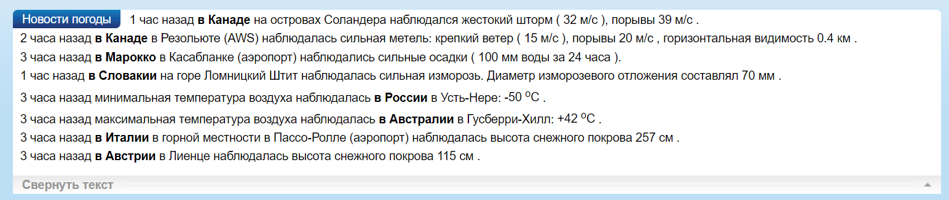

* Погодные условия в других странах и городах

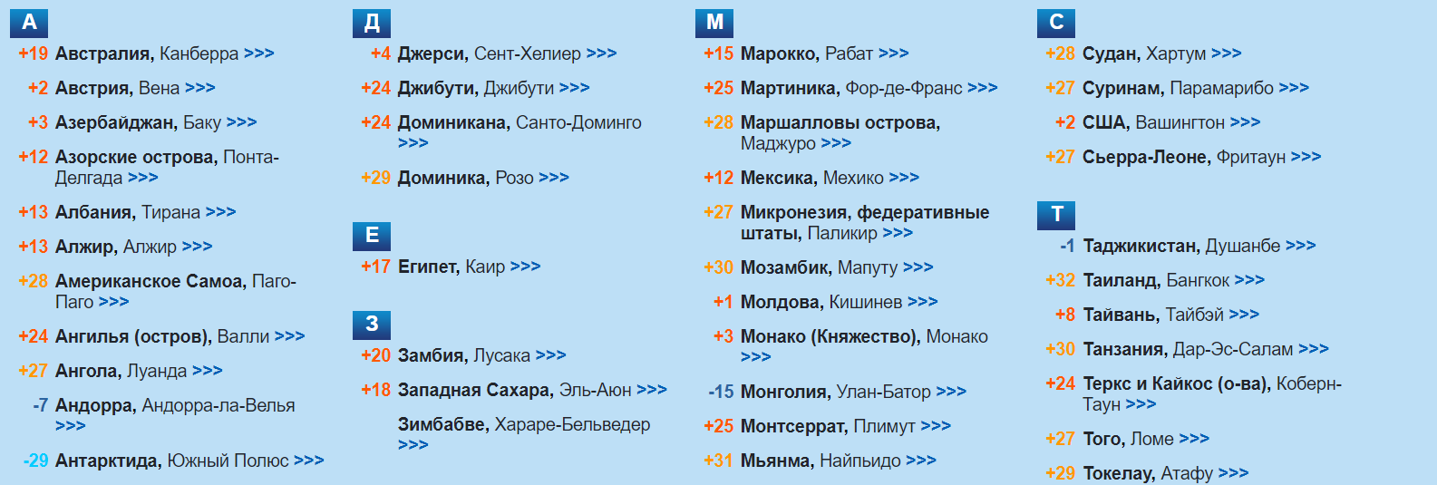

# Разработка инфологической схемы базы данных

Инфологическая схема базы данных представлена на рисунке 1:

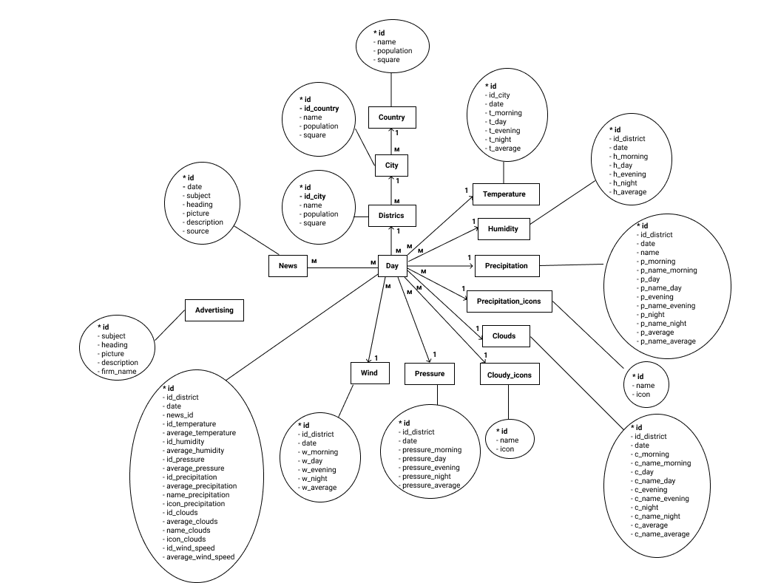

Рис.1

На данной модели изображены 14 сущностей и их атрибуты:

* страны (Country),
* города (City),
* районы (District),
* дни (Day),
* температура (Temperature),
* влажность (Humidity),
* осадки (Precipitation),
* иконки осадков (Precipitation_icon),
* облачность (Cloud),
* иконки для облачности (Cloud_icon),
* давление (Pressure),
* ветреность (Wind),
* новости (New),
* реклама (Advertise).

# Разработка физической схемы базы данных

Физическая модель базы данных представлена на рисунке 2.

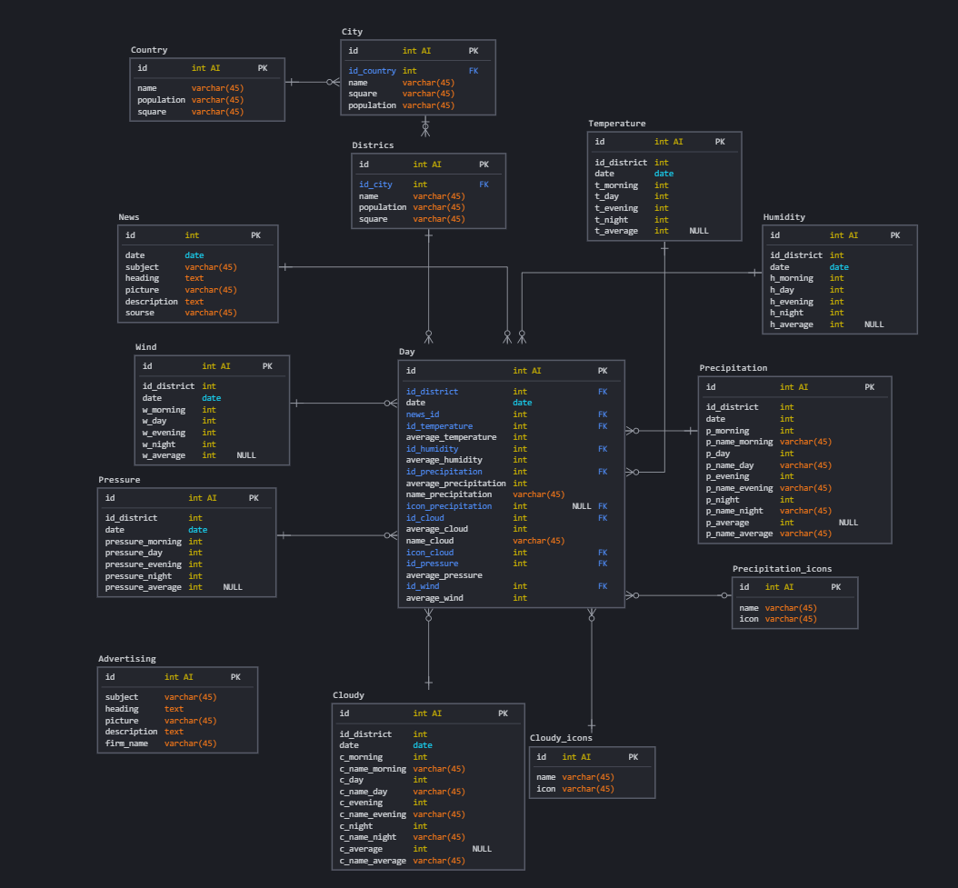

Рис.2

На данной модели видны тип данных каждого атрибута, связи между таблицами, ключевые атрибуты.

# Кейсы использования приложения пользователем и администратором

**1 кейс (администратор)**

- добавление, редактирование и удаление информации о прогнозе погоды

**2 кейс (администратор)**

- добавление и удаление возможностей использования приложения для пользователя

**3 кейс (администратор)**

- фильтрация и анализ прогноза погоды по значению температуры

**4 кейс (администратор)**

- фильтрация прогноза погоды по дате

**5 кейс (администратор)**

- добавление, редактирование и удаление новостей

**5 кейс (администратор)**

- добавление, редактирование и удаление рекламных объявлений

**6 кейс (администратор)**

- удаление пользователей

**7 кейс (пользователь)**

- просмотр данных о погоде

**8 кейс (пользователь)**

- просмотр рекламных объявлений и новостей

**9 кейс (пользователь)**

- добавление пользователя и пользовательских данных (имя, пароль, логин, емайл итд)

**10 кейс (пользователь)**

- редактирование и удаление пользователя и пользовательских данных

# Описание реализации всех этапов проекта

## 1 этап: Анализ аналогов

Результаты данного этапа подробно приведены во втором разделе оглавления «Анализ аналогов»

## 2 этап: Проектирование инфологической модели предметной области (Модель "Сущность-Связь"), концептуальное проектирование

Результаты данного этапа подробно приведены в третьем разделе оглавления «Разработка инфологической схемы базы данных»

## 3 этап: Проектирование физической структуры (конкретные таблицы, столбцы и связи между ними)

Результаты данного этапа подробно приведены в четвертом разделе оглавления «Разработка физической схемы базы данных»

## 4 этап: Создание django-приложения, сохранение проекта в GIT, изучение документации фреймворка

Для начала мною была изучена документация фреймворка с помощью следующих ресурсов:

* <https://pythonist.ru/kastomizacziya-admin-paneli-django/>
* <https://docs.djangoproject.com/en/3.0/>
* <https://docs.djangoproject.com/en/3.0/ref/contrib/admin/>
* <https://docs.djangoproject.com/en/3.0/ref/contrib/admin/actions/>
* <https://django.fun/tutorials/put-ot-request-do-response-v-django/>

Далее, согласно документации, был установлен сам фреймворк Django с помощью команды:

python -m pip install django

создан проект weatherService:

python-admin startproject weatherService

создан superuser для получения доступа к административной панели:

python manage.py createsuperuser

Проект был загружен в GIT, ссылка на проект: <https://github.com/Valentina-Svichnik/eng_project_sem3>

Было создано 2 приложения:

* weather, где хранятся данные о погоде;
* articles, где хранятся данные о рекламных объявлениях и новостях

В models.py каждого приложения были добавлены сущности базы данных и связи между ними, согласно разработанной физической модели.

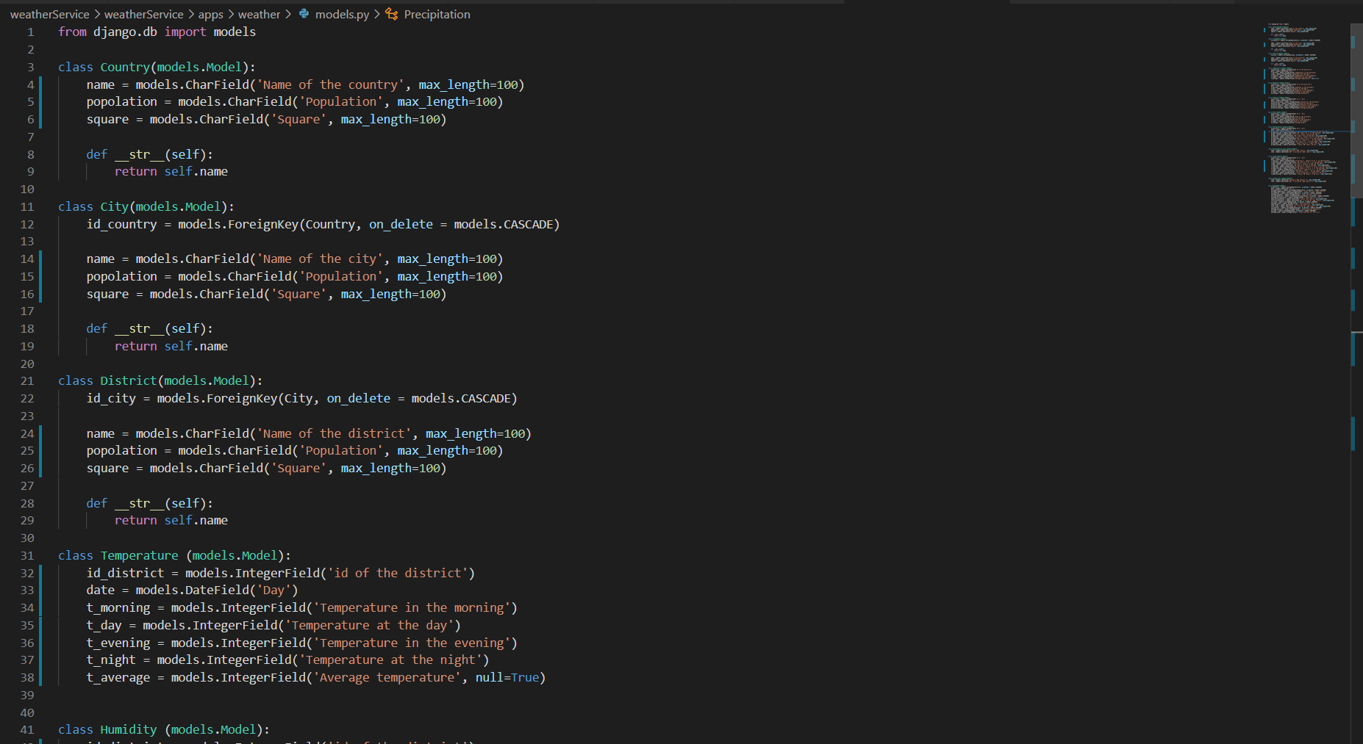

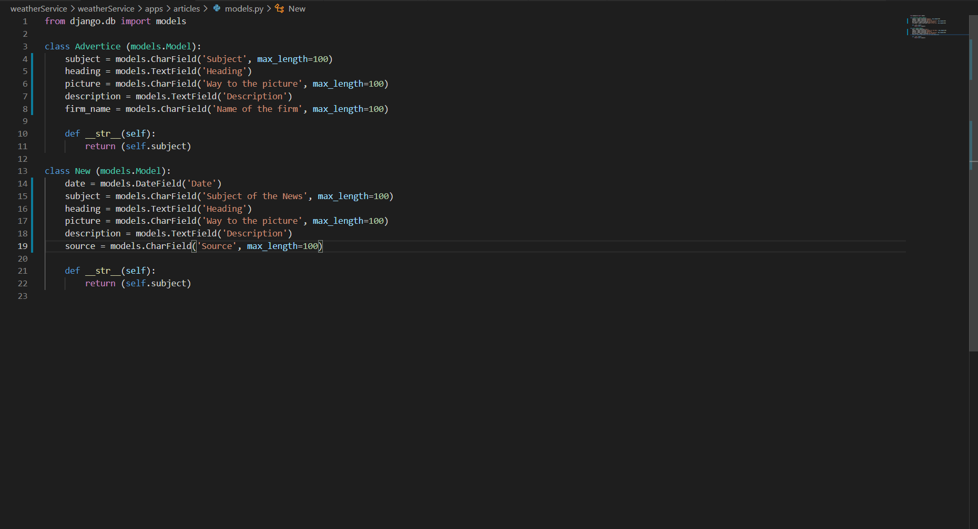

Для приложения weather был реализован вывод данных из разных таблиц на сайт:

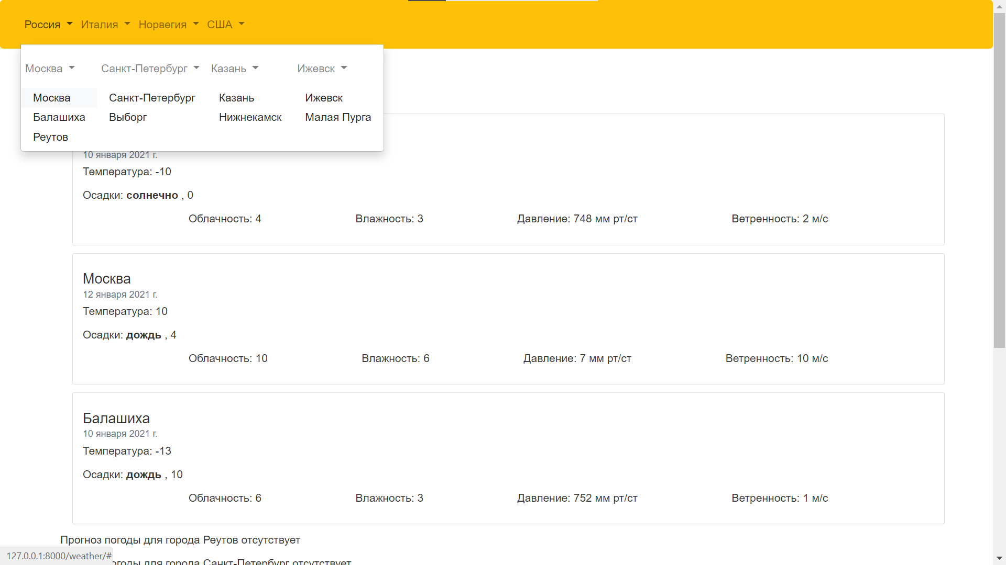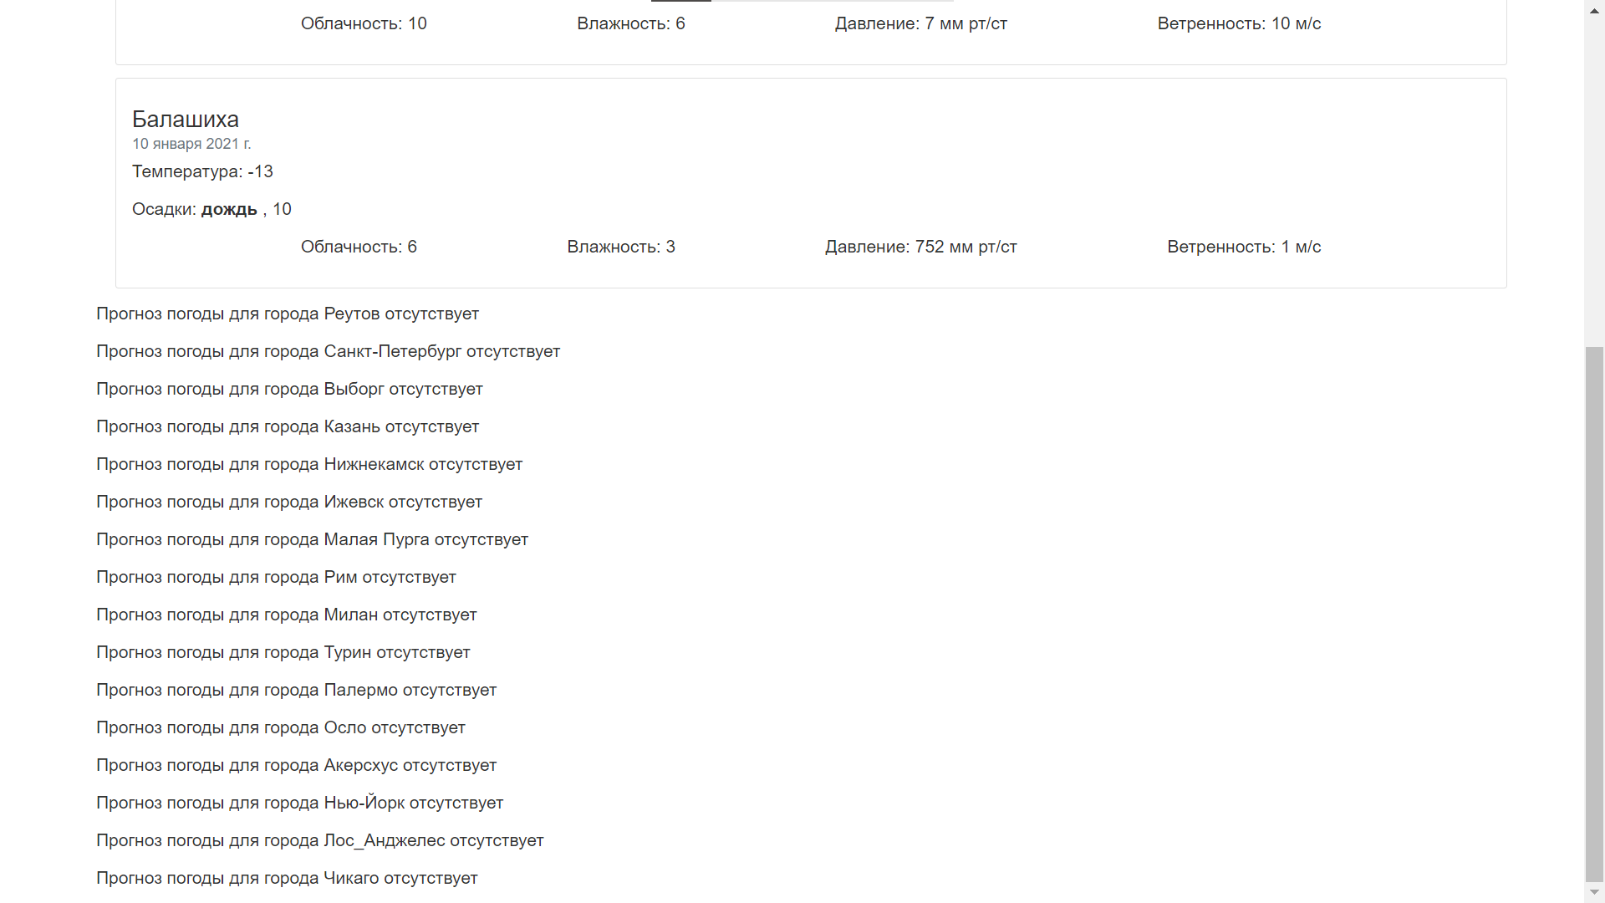

Для удобства было решено вести разработку проекта на локальном сервере и в конце работы загрузить его на сервер fit.mospolytech.ru.

## 5 этап: Настройка административного интерфейса Django

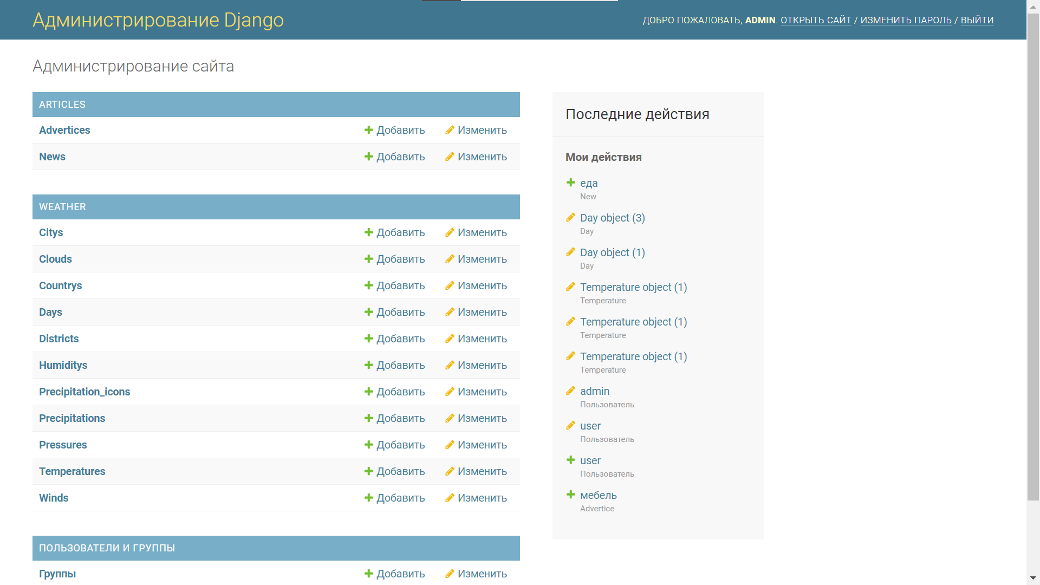

Реализован удобный вывод полей таблиц в административной панели, добавлена фильтрация по странам, городам, районам, значению температуры и дате.

В таблице Country и City добавлены ссылки на другие связанные объекты (на города и районы соответственно).

В таблице Day добавлен поиск по названию района и типу осадков.

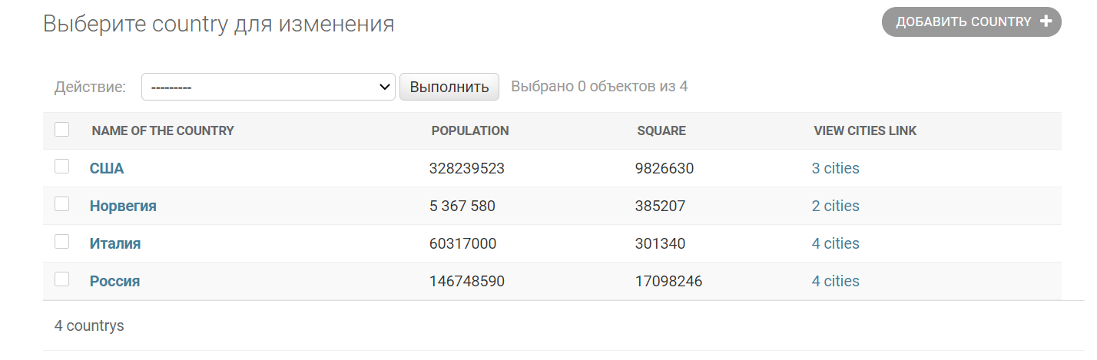

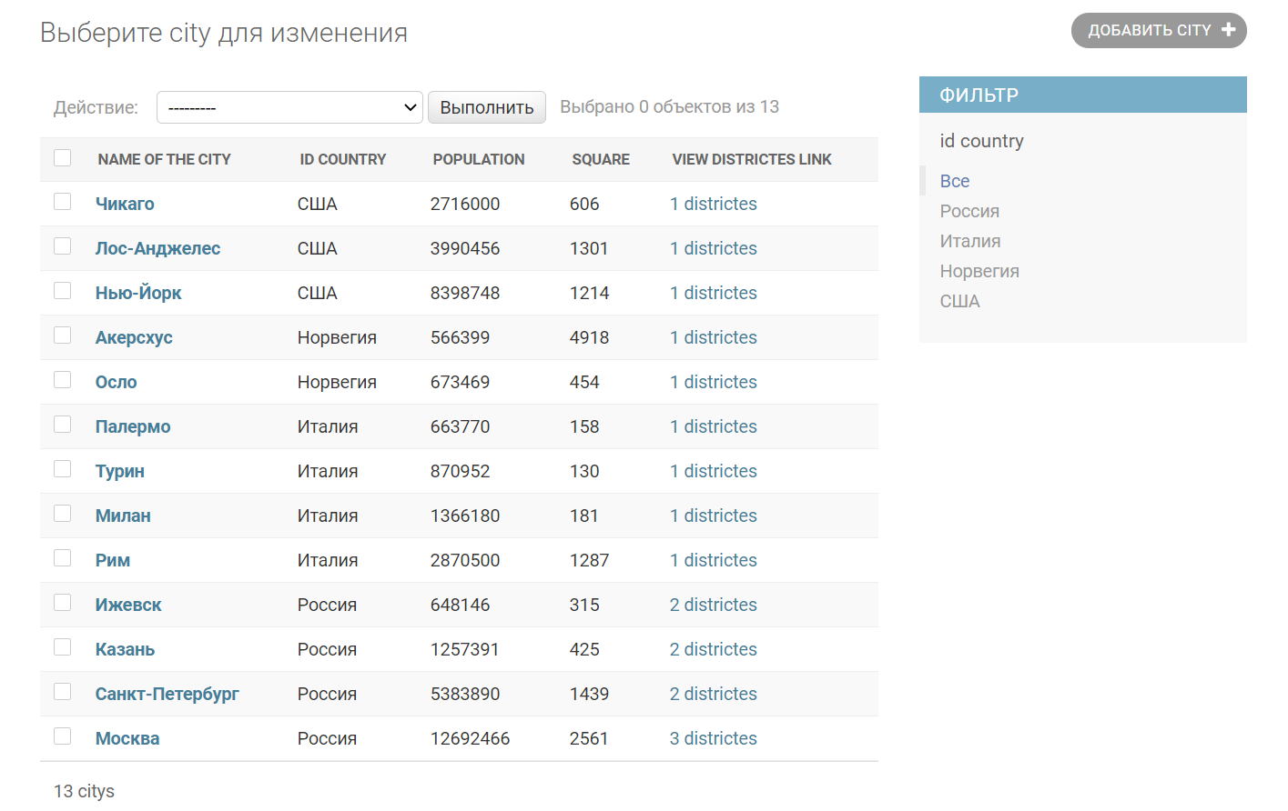

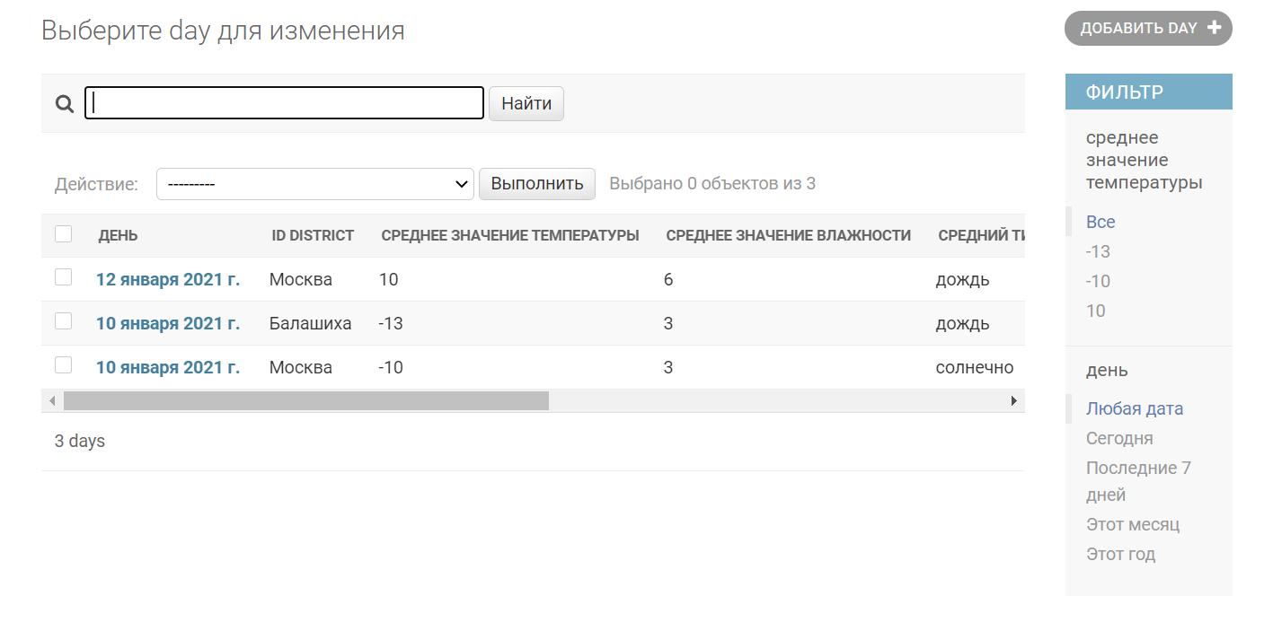

В таблице Day добавлена обработка admin-actions.

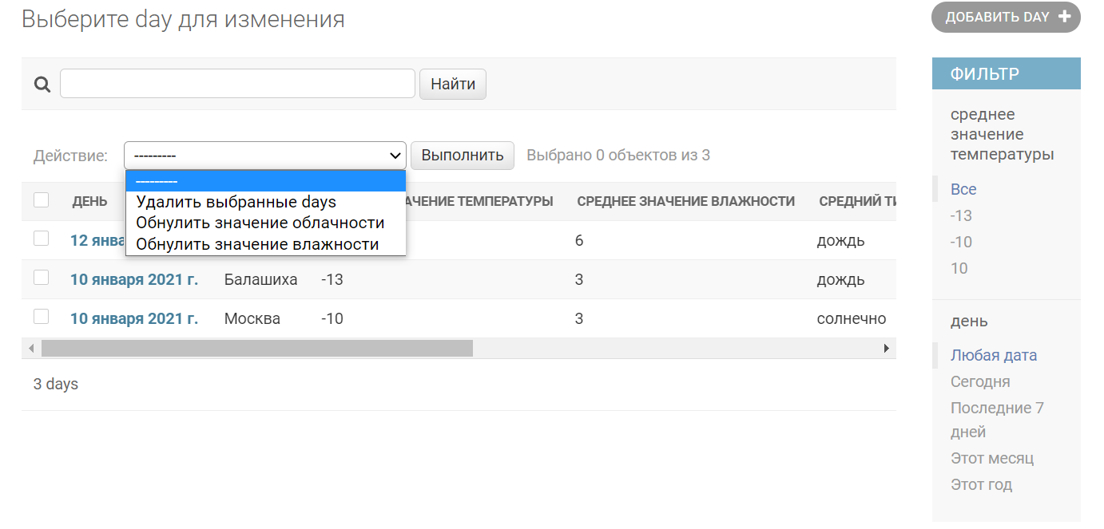

## 6 этап: Наполнение базы данных. Продумывание кейсов использования административной панели, донастройка интерфейса

С помощью административной панели было произведено быстрое и удобное наполнение базы данных, а также продуманы кейсы для использования административной модели, результаты этого этапа подробно изложены в 5 пункте оглавления «Кейсы использования приложения пользователем и администратором».

Была произведена донастройка интерфейса, добавление некоторых атрибутов в бд и удаление ненужных сущностей и приложений.

## 7 этап: Реализация REST API (минимум два примера url). Разобраться с тестированием API через сервис Postman

Реализация REST API была произведена для приложения Articles и её модели Advertise и для приложения Weather для модели Day по двум разным url:

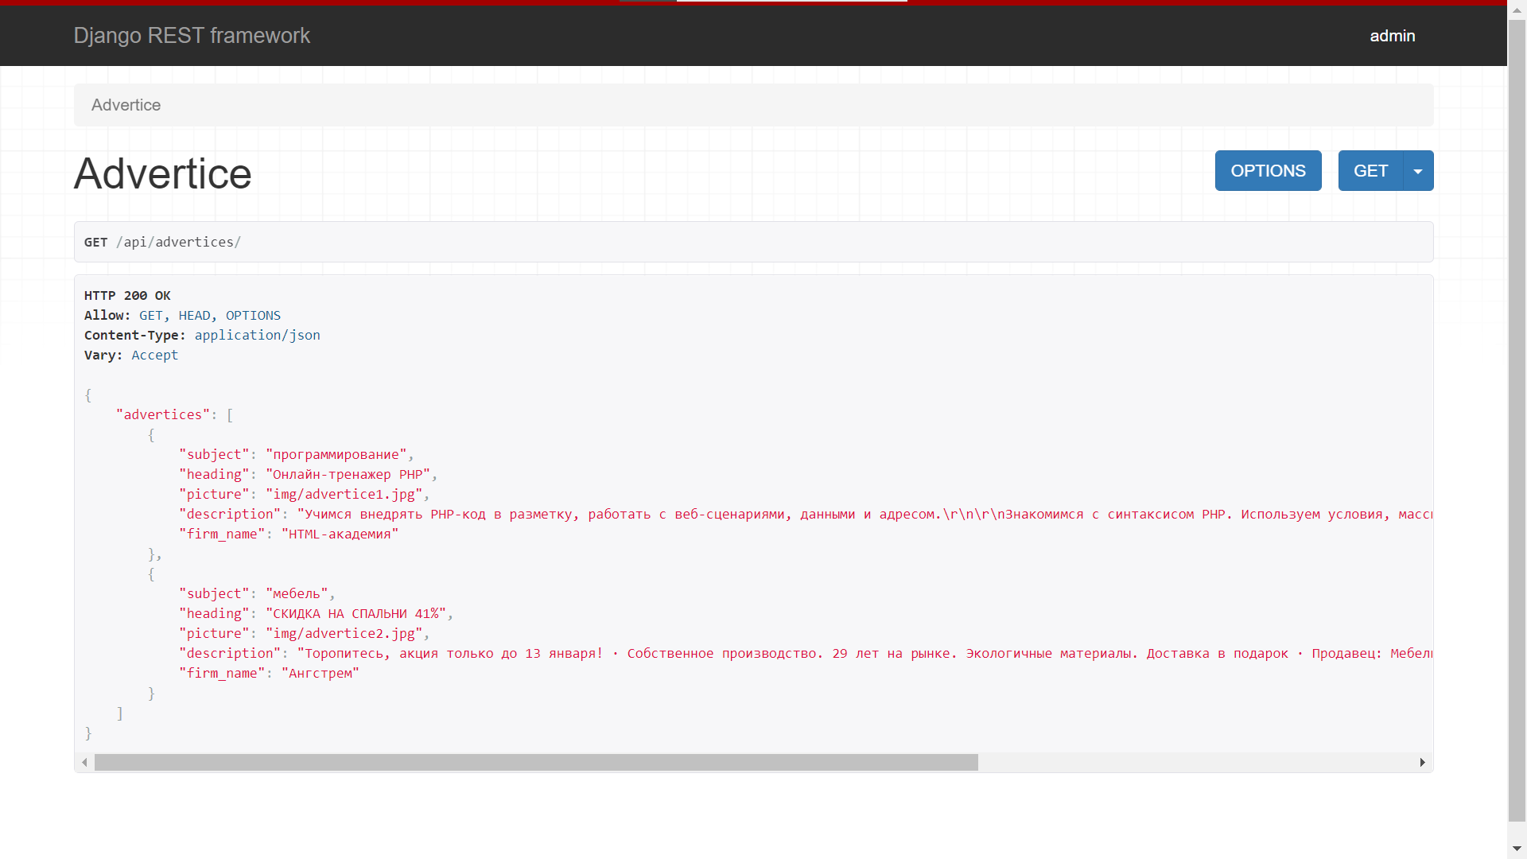

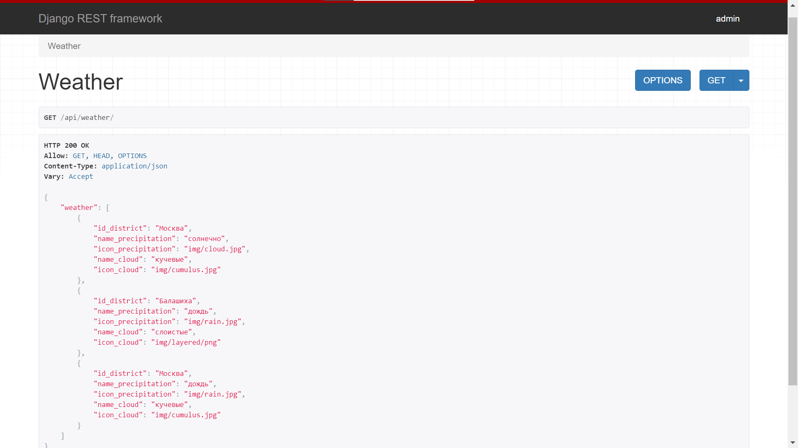

Был установлен Postman для тестирования API:

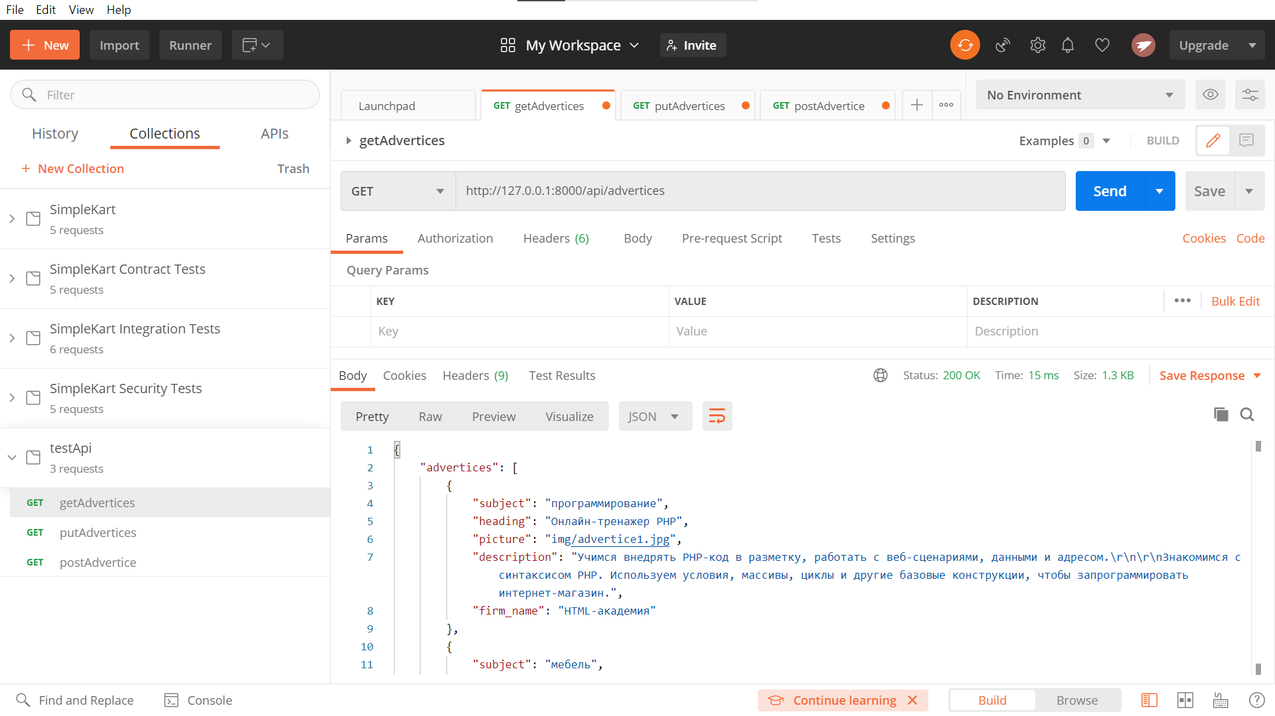

## 8 этап: Реализация импорта и экспорта данных в базу данных, например, с помощью django-import-export или аналогов

Благодаря дополнительному фреймворку django-import-export были реализованы импорт и экспорт данных из базы данных в удобный формат:

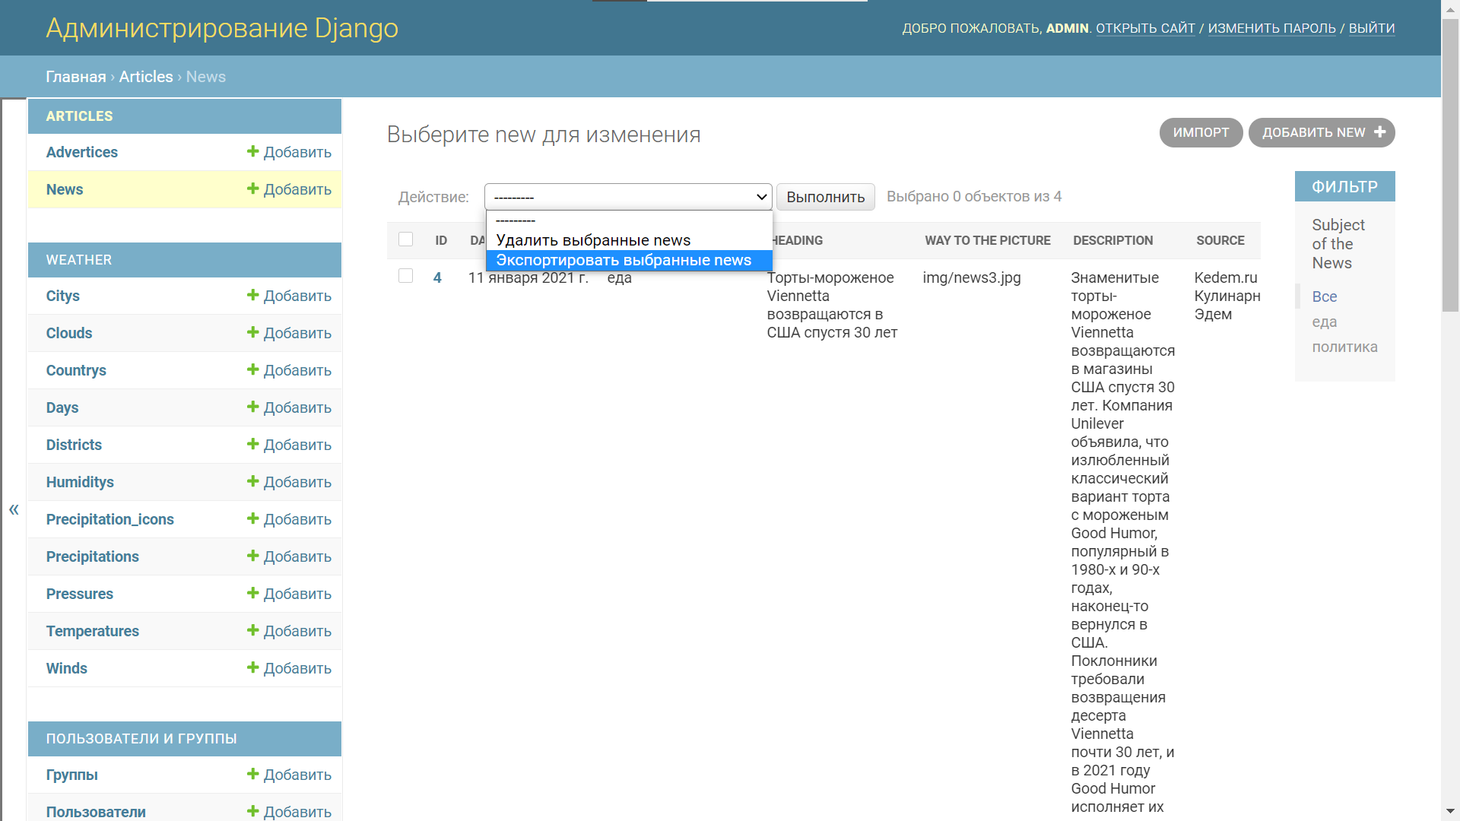

## 9 этап: Написание минимум 5 типовых запросов к базе данных

Результаты данного этапа подробно изложены в седьмом разделе оглавления «Типовые запросы к базе данных».

## 10 этап: Документирование (подробное описание этапов работы над проектом, в том числе структура базы данных, типовые запросы к БД, и т.д.)

В конце работы было произведено документирование всех этапов разработки и полученного результата.

# Типовые запросы к базе данных

Минимум 5 сложных запроса

# Заключение

В ходе данного инженерного проектирования были успешно достигнуты следующие цели:

* Создание базы данных для сервиса о погоде
* Получе6ние навыков работы с фреймворком Django
* Настройка административного интерфейса в Django
* Реализация импорта и экспорта
* Реализация различных методов настройки интерфейса
* Реализация REST API

# Список использованных источников

1. Статья по установке Django и кастомизации административной панели

<https://pythonist.ru/kastomizacziya-admin-paneli-django/>

1. Официальная документация Django:

<https://docs.djangoproject.com/en/3.0/>

1. Раздел для настройки административной панели:

<https://docs.djangoproject.com/en/3.0/ref/contrib/admin/>

1. Раздел для настройки административной панели:

<https://docs.djangoproject.com/en/3.0/ref/contrib/admin/actions/>

1. Статья о том, как обрабатываются запросы в Django:

<https://django.fun/tutorials/put-ot-request-do-response-v-django/>

1. Статья по созданию Django API используя Django Rest Framework: <https://webdevblog.ru/sozdanie-django-api-ispolzuya-django-rest-framework-apiview/>
2. Django import-export:

https://django-import-export.readthedocs.io/en/stable/

1. Установка Postman:

<https://www.postman.com/>

1. Статья по работе в Postman:

<https://habr.com/ru/company/kolesa/blog/351250/>

1. Сервис для проектирования БД:

<https://app.sqldbm.com/>

1. Сервис для разработки инфологической модели БД:

<https://www.figma.com/>